Полевые исследования

DOI: 10.31696/2618-7302-2020-3-12-28

ЭКСПЕДИЦИЯ В МАЛИ В 2020 г.
© 2020 Д. В. Ванюкова, П. А. Куценков
Научно-исследовательская экспедиция Института востоковедения РАН работает в Мали с 2015 г. С 2017 г. в ней принимают участие сотрудники Государственного музея Востока. Задачей экспедиции является изучение трансформации традиционной культуры догонов в условиях глобализации, а также сбор этнографической информации (быт, нравы, особенности традиционного социального и политического устройства); сбор устных исторических преданий; изучение истории, бытования, а также трансформации художественной традиции в деревнях Страны догонов в современных условиях; сбор предметов этнографии и искусства для пополнения коллекции африканского собрания МАЭ им. Петра Великого (Кунсткамера, Санкт-Петербург) и Государственного музея Востока (Москва). План работы экспедиции в январе 2020 г. включал дополнительные пункты, а именно, изучение функционирования антикварного рынка в Мали («пути» вещей из деревень в города, что немаловажно для атрибуции произведений традиционного искусства). География наших исследований была существенно расширена на регионы Сикассо и Куликоро в Мали, а также на город Бобо-Диуласо и его окрестности в Буркина-Фасо, что связано с изучением миграций на Нагорье Бандиагара. Кроме того, в план работы экспедиции входила организация фотовыставки в музее деревни Энде и некоторые образовательные проекты. К сожалению, после массовых убийств в марте 2019 г. в деревне Огоссогу-Пёль, где погибло больше 170 человек, события в Стране догонов начали развиваться по наихудшему сценарию: непрекращающиеся после этого провокации возродили старую вражду между скотоводами-пёль (фульбе) и земледельцами-догонами. Пока что эта вражда и взаимное недоверие еще не переросли в полномасштабный этнический конфликт, но, к сожалению, такое развитие событий представляется ныне вполне вероятным.
Ключевые слова: Мали, догоны, фульбе, миграции, кризис.
Для цитирования: Ванюкова Д. В., Куценков П. А. Экспедиция в Мали в 2020 г. Вестник Института востоковедения РАН. 2020. № 3. С. 12–28. DOI: 10.31696/2618-7302-2020-3-12-28

EXPEDITION TO MALI, 2020
Daria V. Vaniukova, Pyotr A. Kutsenkov
The research expedition of the Institute of Oriental studies of the Russian Academy of Sciences has been working in Mali since 2015. Since 2017, it has been attended by employees of the State Museum of the East. The task of the expedition is to study the transformation of traditional Dogon culture in the context of globalization, as well as to collect ethnographic information (life, customs, features of the traditional social and political structure); to collect oral historical legends; to study the history, existence, and transformation of artistic tradition in the villages of the Dogon Country in modern conditions; collecting items of Ethnography and art to add to the collection of the African collection of the. Peter the Great Museum (Kunstkamera, Saint Petersburg) and the State Museum of Oriental Arts (Moscow). The plan of the expedition in January 2020 included additional items, namely, the study of the functioning of the antique market in Mali (the “path” of things from villages to cities, which is important for attributing works of traditional art). The geography of our research was significantly expanded to the regions of Sikasso and Koulikoro in Mali, as well as to the city of Bobo-Dioulasso and its surroundings in Burkina Faso, which is related to the study of migrations to the Bandiagara Highlands. In addition, the plan of the expedition included organization of a photo exhibition in the Museum of the village of Endé and some educational projects. Unfortunately, after the mass murder in March 2019 in the village of Ogossogou-Pel, where more than one hundred and seventy people were killed, events in the Dogon Country began to develop in the worst-case scenario: The incessant provocations after that revived the old feud between the Pel (Fulbe) pastoralists and the Dogon farmers. So far, this hostility and mutual distrust has not yet developed into a full-scale ethnic conflict, but, unfortunately, such a development now seems quite likely.
Keywords: Mali, Dogon, Fulani, migration, crisis.
For citation: Vaniukova D. V., Kutsenkov P. A. Expedition to Mali, 2020. Vestnik Instituta vostokovedenija RAN. 2020. 3. Pp. 12–28. DOI: 10.31696/2618-7302-2020-3-12-28

Научно-исследовательская экспедиция Института востоковедения РАН под руководством П. А. Куценкова работает в Мали с 2015 г., с 2017 г. в ней принимают участие сотрудники Государственного музея Востока. В 2020 г. в ней участвовал А. В. Улитин, специалист по экспозиционной и выставочной деятельности Государственного музея Востока.
Задачей экспедиции является изучение трансформации традиционной культуры догонов в условиях глобализации, сбор этнографической информации (быт, нравы, особенности традиционного социального и политического устройства); сбор устных исторических преданий; изучение истории, бытования, а также трансформации художественной традиции в деревнях Страны догонов в современных условиях; сбор предметов этнографии и искусства для пополнения коллекции африканского собрания МАЭ им. Петра Великого (Кунсткамера, Санкт-Петербург) и Государственного музея Востока (Москва). План работы экспедиции в январе 2020 г. включал дополнительные пункты, а именно: изучение функционирования антикварного рынка в Мали («пути» вещей из деревень в города, что немаловажно для атрибуции произведений традиционного искусства). География наших исследований была существенно расширена на регионы Сикассо и Куликоро в Мали, а также на город Бобо-Диуласо и его окрестности в Буркина-Фасо, что связано с изучением миграций на Нагорье Бандиагара. Кроме того, в план работы экспедиции входила организация фотовыставки в музее деревни Энде и некоторые образовательные проекты.
Однако по причине резкого обострения положения в Мали, на этот раз все пошло не по плану, хотя важно отметить, что при отъезде в Африку не было никаких признаков подобного развития событий. Так, в анкете, заполнение которой необходимо для получения малийской визы, следует указывать те населенные пункты и / или регионы, которые намерен посетить въезжающий в страну иностранец. Все участники экспедиции указали в анкетах регион Мопти, Страну догонов и деревню Энде (базу малийской экспедиции ИВ РАН), но никаких препятствий при получении малийских виз в конце декабря 2019 г. не возникло.
В первой половине дня 5 января 2020 г. экспедиция беспрепятственно пересекла границу Мали с Буркина-Фасо, где не без пользы провела три дня, и вечером 7 января прибыла в город Севаре в регионе Мопти Республики Мали. Следует подчеркнуть, что при въезде в город нас остановили на блокпосте и, после рутинной проверки документов, мы беспрепятственно поехали дальше. Жандармы блокпоста, знакомые с нами по поездке 2019 г., очень дружелюбно поприветствовали экспедицию и пожелали ей счастливого пути. Вечером в Севаре в отель явился представитель местной службы безопасности, проинформировал нас об опасности нападения и об общей обстановке в регионе. Он еще раз уточнил, какие населенные пункты мы намерены посетить, и также пожелал нам счастливого пути.
Утром 8 января мы выехали из Севаре, но вскоре были задержаны на блокпосте Гундака, на границе округов Севаре и Бандиагара региона Мопти (на границе Страны догонов) и под охраной доставлены в расположение V легиона жандармерии Республики Мали в городе Севаре, где подверглись многочасовому допросу. Основанием для нашего задержания, как вполне откровенно говорили сами военные, явилось то, что зафиксированы случаи проникновения в Мали и другие страны Сахеля пришедших с территории Сирии и Ливии наемников-террористов с российскими и белорусскими паспортами (таким образом, подтверждается мнение, что нестабильность в Мали обусловлена внешним фактором). На следующий день, 9 января, нас переправили в город Сегу, на базу IV легиона, где изъяли паспорта и уже ночью доставили в столицу Республики Мали, в расположение легиона Бамако, продержав там всю ночь. Утром 10 января последовали новые допросы, целью которых было установить, не являются ли участники экспедиции ИВ РАН пособниками джихадистов. Наконец, в середине дня 10 января, после высокопрофессионального вмешательства генерального консула РФ в Республике Мали Виталия Сергеевича Болдырева, участники экспедиции были отпущены.
30 января 2020 г. Указом президента Республики Мали No 2020-0034/Р-Р было объявлено о начале Операции МАЛИКО, направленной на восстановление контроля государства в Регионах Гао, Кидаль, Тимбукту, Таудени, Менака, Мопти и Сегу. Однако, судя по нашим приключениям, на самом деле это произошло за три недели до официального объявления.
Наше положение в этой ситуации было двойственным — к российским гражданам в Мали отношение исключительно хорошее (в отличие от французов), и оно оставалось таковым все то время, что мы находились под стражей. Вполне вероятно, что наше задержание стало результатом служебного рвения жандармов Севаре: после их рапорта в Сегу и Бамако там оставалось только «отрабатывать вопрос». Судя по тому, что ни нас, ни наш багаж, ни машину не обыскивали; нас оставили ночевать в жандармерии в кабинетах сотрудников (наедине со всеми документами) и были предельно доброжелательны, серьезных подозрений мы все-таки не вызвали. Примечательно, что уверовать в нашу непричастность к любым преступным группам жандармам помог каталог выставки «Пленники Сириуса: путешествие в Страну догонов», изданный в 2019 г. (и написанный на русском языке), который мы везли в подарок малийским друзьям.
К сожалению, после начала операции МАЛИКО положение в регионе Мопти только ухудшилось. Если летом и осенью 2019 г. регистрировалось примерно одно нападение на деревню в неделю, то к январю 2020 г. стало происходить по два-три нападения в неделю, а к началу апреля — иной раз и по два нападения за день. И здесь хотелось бы обратить внимание на то, насколько различаются подходы военных и местного ополчения: с одной стороны, ощущение имитации бурной деятельности, а с другой очень точные, «прицельные» действия местного населения, чьи блокпосты располагаются именно в тех пунктах, где они серьезно затрудняют передвижения террористов. Этому способствует высокий уровень самоорганизации местного населения и наличие традиционных механизмов урегулирования конфликтов через личные связи, в том числе родственные и по шуточному родству (сананкуйя). Очень эффективно используются современные информационные технологии: благодаря социальным сетям, все население Страны догонов моментально оповещается о террористических нападениях, о заявлениях тех или иных лидеров и о действиях правительства. К сожалению, последнее оценивает такую сплоченность как признак сепаратистских настроений, что до недавнего времени (см. ниже) совершенно не соответствовало действительности: за все шесть лет поездок в Мали мы не встретили ни одного догона, бамбара, бозо, фульбе или сенуфо, кто не был бы горячим патриотом Республики Мали.
К сожалению, после массовых убийств в марте 2019 г. в деревне Огоссогу-Пёль, где погибло больше 170 человек, события в Стране догонов начали развиваться по наихудшему сценарию: непрекращающиеся после этого провокации возродили старую вражду между скотоводами-пёль (фульбе) и земледельцами-догонами. Пока что эта вражда и взаимное недоверие еще не переросли в полномасштабный этнический конфликт, но, к сожалению, такое развитие событий представляется вполне вероятным.
Имея возможность беспрерывно наблюдать в течение трех дней действия малийских военных, мы смогли сделать некоторые выводы о состоянии вооруженных сил. К сожалению, выводы эти весьма пессимистичны. Малийские военнослужащие, очень преданные своим семьям и свято чтущие старших по званию, совершенно не соответствуют требованиям жесткой воинской дисциплины. Так, полное обмундирование сочетается со шлепанцами на ногах; будучи при полном вооружении большинство солдат (в том числе, находящихся на постах) расслаблены и безмятежны, а дуло автомата, воткнутое в песок — обычное дело; и в Севаре, и в Бамако по территории базы жандармерии снует множество торговцев и торговок, которых никто не досматривает; через территорию военной части беспрепятственно проезжают автомобили и мотоциклы. В Севаре приверженец традиционных верований раздавал защитные амулеты солдатам, а весьма ушлого вида догон из окрестностей Севаре предлагал желающим массаж с маслом карите, попутно рассказывая о его волшебных целительных свойствах, или сыграть с ним в местную настольную игру вроде нардов (разумеется, на деньги). Он был представлен нам как переводчик с английского языка, однако ни одного слова в потоке его британской речи распознать было невозможно. Тем не менее П. А. Куценкову были навязаны его «услуги»; автора статьи принудили заплатить переводчику 2000 франков КФА, что примерно соответствует 200 рублям; любопытно, что, когда П. А. Куценков, согласно малийским обычаям, затеял по поводу этой суммы ожесточенный торг, его французский стал удивительным образом полностью понятен всем участникам полилога. В Бамако поставленный охранять нас сотрудник жандармерии, на вопрос Д. В. Ванюковой «Если ты нас охраняешь, почему на тебе спортивный костюм и шлепанцы и где твое оружие?» немедленно ответил, что отделение хорошо укреплено и любезно показал расположение всех огневых точек по периметру территории. Как уже говорилось выше, нас оставили ночевать прямо в кабинетах сотрудников, между груд лежавших на столах служебных документов, которые никто не потрудился убрать в сейф.
Бросается также в глаза отсутствие координации между министерствами. Наш проводник Бокари Гиндо, тесно связанный с Министерством культуры и туризма, рассказывал, что главной задачей там является привлечение максимального количества туристов в страну, и все планы строятся с учетом активного посещения туристами Мали. Это никак не коррелирует с происходящими событиями — в жандармерии от нас требовали какого-то специального разрешения от Министерства культуры и туризма на посещение региона Мопти, хотя малийское законодательство таких разрешений не предусматривает, и в Министерстве культуры и туризма о них никто ничего не знает.
В результате, правительство Республики Мали становится все менее популярным. Так, 5 апреля было опубликовано «Правительственное коммюнике о неоднократных смертоносных нападениях в округах Бандиагара и Банкасс», хотя нападения происходили и происходят практически по всему региону Мопти. Коммюнике, как всегда, не содержало ничего, кроме общих фраз. Если раньше после подобных нападений правительство просто критиковали за бездеятельность, то теперь в комментариях под публикацией на малийском новостном сайте Malijet можно видеть и более радикальные суждения: «Я считаю, что это правительство должно быть привлечено к ответственности за преступление против человечности… Догоны никогда не простят вас за то, что вы сделали»; «Своей трусостью и двуличием вы потворствуете террористам». Еще тревожнее выглядят комментарии в социальных сетях, где многие (но не все) пользователи-малийцы высказываются в пользу требования полной независимости для Страны догонов.
Иными словами, создается впечатление, что к апрелю 2020 г., когда писалась эта статья, социальная, политическая и экономическая напряженность в Мали достигла высшей точки, и возможно любое развитие событий, вплоть до государственного переворота.
Несмотря на все эти происшествия, сезон 2020 г. получился продуктивным, и нам, к собственному удивлению, удалось выполнить большинство поставленных задач.

Буркина-Фасо

Целью нашего пребывания в Буркина-Фасо было завязывание контактов, необходимых для сбора этнографической информации в будущем: дело в том, что при первом контакте жители деревень в Мали и Буркина-Фасо никогда не бывают откровенны, на вопросы отвечают уклончиво и не испытывают особой радости по поводу визита «тубабу». Несмотря на краткость пребывания в этой стране (5–7 января 2020 г.), нам удалось такие контакты завязать в городе Бобо-Диуласо. Этот город с окрестностями населен двумя народами — бобо и сенуфо, и оба явно связаны с догонами. Так, бобо называются в числе народов, составлявших население Нагорья Бандиагара до прибытия туда переселенцев из Страны манде.
Большого внимания заслуживают два музея городе Бобо-Диуласо (впрочем, как и все провинциальные музеи в Африке). Первый из них, коммунальный музей Согосира Санон расположен в самом центре Бобо-Диуласо. Он был открыт в марте 1990 г. как центр сохранения культурного наследия трех крупнейших этносов запада Буркина-Фасо, бобо, фульбе и сенуфо, и его деятельность — результат их совместных усилий. В трех небольших залах музея представлены предметы быта и произведения традиционного искусства этих народов, а также предметы городской культуры Бобо-Диуласо и связанные с ней фотоматериалы. Постоянная экспозиция предваряется пространством для сменных выставок, где в момент нашего визита были представлены работы участников конкурса современного искусства: город Бобо-Диуласо является важнейшим центром современной культуры в стране. Представленные на конкурс предметы искусства — как живопись, так и скульптура — отличаются высоким качеством исполнения и яркой декоративностью и обращаются, в основном, к теме исторического наследия Буркина-Фасо и различным аспектам традиционной культуры, в том числе, к межэтническим взаимоотношениям. На территории музея располагаются реконструкции традиционного сооружения в технике земляной архитектуры и травяной хижины фульбе с восстановленным интерьером. Кроме того, к зданию музея примыкает парковая зона, где также представлены чрезвычайно интересные объекты искусства — деревянная скульптура на основе природных форм (корней, причудливо изогнутых веток), «прорастающая» среди естественного паркового пейзажа, а также хаотично разбросанные по парку то здесь, то там предметы традиционной культуры — ступка, калебаса, выполненное в традиционном стиле изображение предка. Эффект обращения к жизни природы и теме «духов леса» усиливается благодаря естественному «старению» деревянной скульптуры на воздухе и разрушительной деятельности термитов — творения человеческих рук постепенно стареют, разрушаются и поглощаются вездесущей растительностью, буквально растворяются в природном окружении. В парке располагается также водоем, где живут сомы, тотемные рыбы бобо, и таким образом, музейное пространство в известном смысле раскрывается как культовый центр бобо.
Еще один музей — Центр культуры сенуфо им. Рене Фурнье. Такой же центр есть в городе Сикассо в Мали (илл. 1). Последний проводит полевые исследования, собирая коллекции произведений традиционного искусства и памятники устной традиции, а отделение в Бобо-Диуласо по преимуществу занимается переводом результатов исследований на французский язык и публикацией их в виде буклетов.

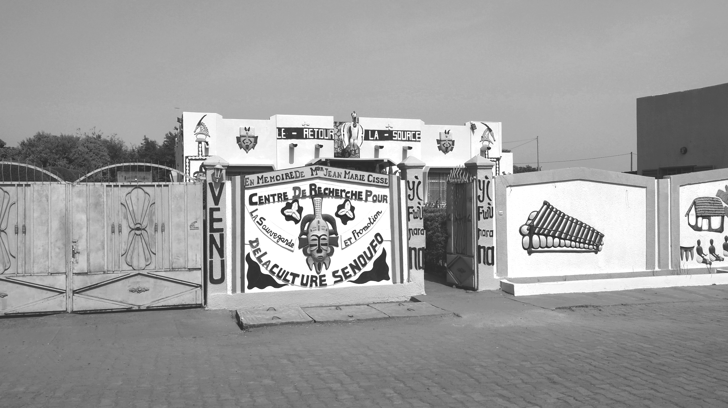
Илл. 1. Центр культуры сенуфо в городе Сикассо, республика Мали (фото П. А. Куценкова)

Центры роднит многоцелевая направленность. В музейном пространстве представлены основные аспекты традиционной культуры: предметы, связанные с сельскохозяйственной деятельностью, ткачество, культовые объекты. Примечательна история, связанная с Центром сенуфо в Бобо-Диуласо и подтверждающая наши наблюдения относительно тех мотивов, которыми руководствуются носители культуры, желающие расстаться с ритуальными предметами. Подбирая артефакты для музейных коллекций, мы каждый раз спрашиваем продавца — что побуждает его отдать нам такой объект, ведь его ценность измеряется не только художественными качествами или возрастом. Наиболее частая причина — переход семьи в ислам и невозможность, в связи с этим, хранить дома предметы, связанные с традиционной религией или магией. Казалось бы, такие вещи можно просто уничтожать. Однако сотрудники центра сенуфо, например, подробно рассказали нам о том, как в коллекции музея появился один охотничий «фетиш»: несколько лет назад в музей пришел человек, мусульманин, в семье которого этот предмет хранился. Он не мог, по понятным причинам, держать этот объект в доме, однако и уничтожить его он не мог: «фетиш», хозяин которого уже умер, явно обладал большой силой, и его уничтожение могло навлечь на семью неприятности. Поэтому его новый владелец решил отдать его в музей, причем именно отдать, не взяв денег. Небезынтересно, между прочим, что об аналогичном случае П. А. Куценкову рассказывал выдающийся советский и российский африканист В. Р. Арсеньев (1948–2010).
Помимо собственно экспозиционно-выставочной деятельности Центры культуры сенуфо обладают уникальными коллекциями аудиозаписей устных исторических преданий деревень сенуфо, сказок, песен и т. д. Сбор, начатый еще на кассетных носителях, в настоящее время оцифровывается и постепенно издается в виде буклетов. Таким образом, как и догоны, сенуфо, прекрасно понимая уязвимость устной культуры перед вызовами современного информационного общества, инициируют фиксацию наследия устной традиции.
Во многом сохранению традиционных ценностей способствует и тот факт, что как Центр сенуфо Бобо-Диуласо, так и Центр сенуфо Сикассо являются не просто музеями и исследовательскими базами, но и местом, где проводятся свадьбы и прочие значимые для сенуфо этих городов события: центры фактически представляют собой те самые «места силы», которыми являются деревни для своих уроженцев, в той или иной мере оторванных от традиции в условиях городского общества.
Очень интересным стало посещение деревни Коро, которая находится всего в 13 км к востоку от Бобо-Диуласо, рядом с дорогой на Уагадугу. Первоначально предполагалось, что там удастся обнаружить следы миграций догонов и теллем, поскольку деревня представляет собой характерное для догонов, теллем и ногом поселение на скалах. Однако при посещении деревни выяснилось, что ей чуть больше ста лет, и никакого отношения к миграциям теллем она не имеет. Тем не менее посещение этой деревни оказалось весьма полезным для понимания специфики западноафриканского ислама. Формально все население деревни — мусульмане; но мечети в Коро нам обнаружить так и не удалось. Ее отсутствие компенсировалось огромным количеством алтарей и фетишей, причем на все случаи жизни (цветная вклейка, фото 1–2): от алтаря для путешественников до алтаря близнецов (рождение близнецов чревато различными сложностями мистического характера, и для того чтобы от них избавиться, надо постоянно приносить жертвы. Традиционная пивоварня также не оставляет никаких сомнений относительно рвения жителей Коро в следовании нормам шариата.

Миграции догонов

В январе 2020 г. в районе города Кангаба и деревни Сиби (регион Куликоро) участники экспедиции ИВ РАН зафиксировали любопытное явление, доказывающее, что догоны по-прежнему тесно связаны со Страной манде. Выяснилось, что часть тиге Йалкуе (Yalcouye, Yalkouye), известная как «Суфи адама», т. е. суфии, стали возвращаться на свою историческую родину, покинутую во времена Самори Туре, т. е., скорее всего, в 1870-е гг. Причиной их ухода с Нагорья Бандиагара является угроза со стороны джихадистов (с их точки зрения, суфии даже хуже христиан).

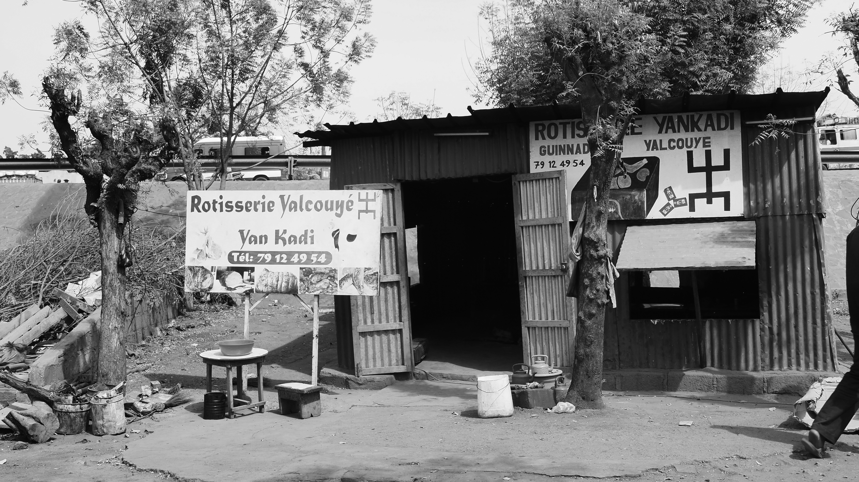
Илл. 2. Закусочная Yan Kadi («Здесь вкусно»), город Бамако, республика Мали
(фото П. А. Куценкова)

Йалкуе мигрировали на запад Республики Мали уже давно: так, в Бамако существует их большая община, занимающая заметное место в среднем и малом бизнесе; совсем рядом с отелем Сегере в Бамако, где мы жили, находится принадлежащая догонам-Йалкуе закусочная под названием Yan Kadi, что означает «Здесь вкусно» (илл. 2) и, надо заметить, полностью соответствует действительности. Именно постоянное посещение этого заведения позволило П. А. Куценкову пообщаться с представителями семьи Йалкуе в неформальной обстановке и прояснить некоторые детали обратной миграции догонов на их историческую родину, в горы Манден (илл. 3). Туда переселяются именно Суфи адама, причем, этот процесс сопровождается рядом обязательных действий. Так, переселенцы должны заручиться не только разрешением вождя той деревни, в которой они намерены поселиться (в нашем случае это деревня Джулафундо (илл. 4)), но и местных охотников — традиционной элиты, по-прежнему имеющей очень большое влияние. Однако не было случаев, чтобы им было отказано. Память о том, когда они покинули свою историческую родину, сохраняется в тех деревнях, откуда они вышли. Их возвращение не вызывает возражений со стороны местного мандингского населения, так как воспринимается как исполнение известного пророчества о том, что догоны рано или поздно вернутся в Страну манде: их наделяют землей и всеми традиционными гражданскими правами. Таким образом, можно сделать вывод, что миграции догонов никогда не прекращались, как не прерывалась и не прерывается связь между ними и их исторической родиной.
Дополнительно, были получены сведения о времени исхода теллем из района между деревнями Илери и Тилери — сами жители этих деревень датируют его не XVI, а XVII в. Экспедиция приобрела несколько скульптур теллем и ногом из этого региона. Если радиоуглеродный анализ подтвердит эту дату, то это будет лишним свидетельством точности устных исторических деревенских преданий.

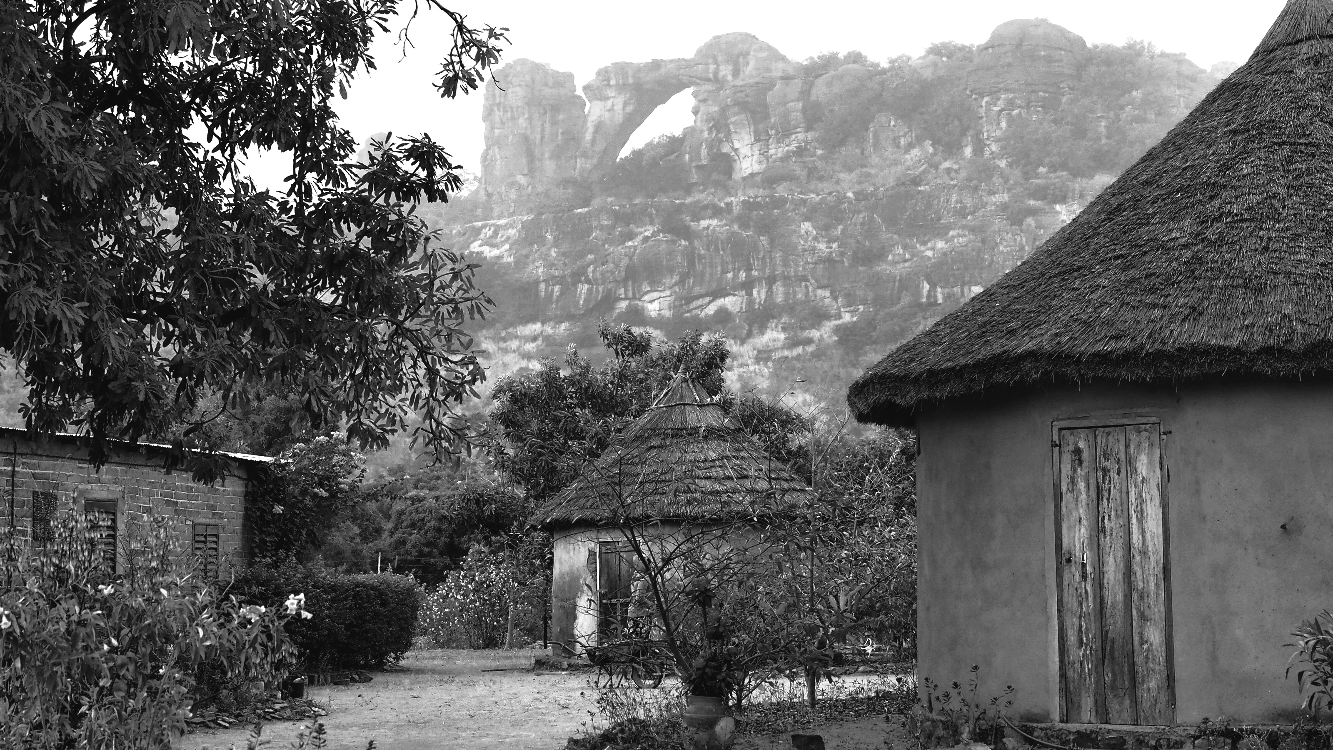
Илл. 3. Горы Манден и деревня Сиби округа Кати, республика Мали (фото П. А. Куценкова)

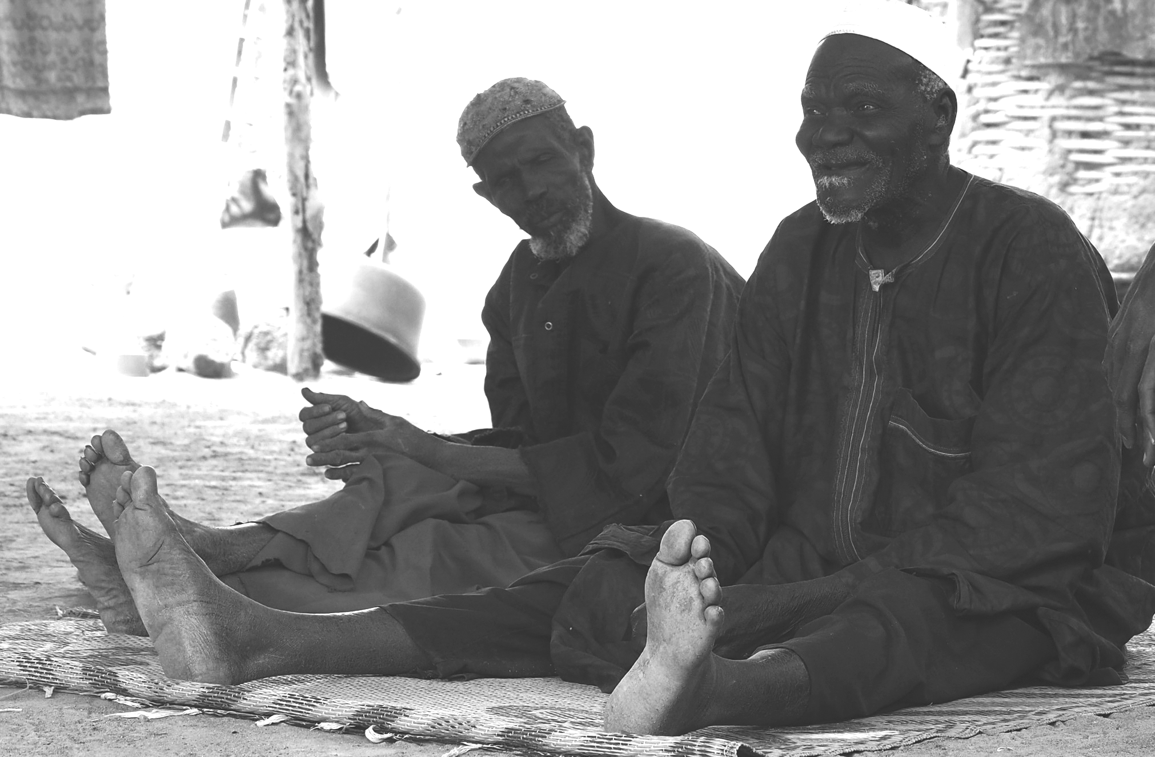
Илл. 4. Вождь деревни Джулафундо. Бугуни, республика Мали (фото П. А. Куценкова)

Искусство и антикварный рынок

Интересные наблюдения были сделаны в сфере изобразительного искусства, причем касаются они не только самих артефактов, но также специфики функционирования антикварного рынка в Мали.
Посещение региона Куликоро, где находится Страна манден и город Бугуни в регионе Сикассо, позволило нам познакомиться с местными художественными традициями, которые сильно отличаются от догонских, но, в то же время, имеют с ними и много общего: там, как и у догонов, каждая деревня обладает совершенно неповторимым стилем, а все скульптуры и маски имеют авторов, имена которых прекрасно известны местному населению. Рискнем даже утверждать, что стилистические различия между искусством отдельных догонских деревень могут быть столь же отчетливыми, как разница между стилями изобразительного искусства догонских и бамбарских деревень.
При посещении деревень в окрестностях Бугуни нам удалось обнаружить доселе неизвестный тип масок Чивара. Обычно эти маски представляют собой наголовники, а маски-личины были известны только в регионе Кай. Оказалось, что в Бугуни тоже бытуют маски-личины Чивара (цветная вклейка, фото 3), но стилистически они имеют мало общего с масками аналогичного типа из Кая. В деревне Сиратого, расположенной неподалеку от города Бугуни, нас также ждала неожиданность в виде масок Сиги (дикий буйвол, одна из масок общества Коре (илл. 5)), которые в стилистическом отношении гораздо ближе к искусству бобо, чем к «классическим» образцам традиционного искусства бамбара (особенно это относится к яркой полихромии). С этими масками связана очередная «лукавая» история, характеризующая взаимоотношения малийцев с исламом.
Город Бугуни с окрестностями считается в Мали рассадником колдовства и черной магии: при упоминании его в разговоре любой малиец не преминет заметить, что жители Бугуни — люди чрезвычайно опасные, и общаться с ними надо с большой осторожностью, тем более что они с удовольствием поддерживают свою жутковатую репутацию всеми доступными средствами. Так, рядом с деревней Сиратого есть скала, называемая Сигифин («Чёрное место») (цветная вклейка, фото 5), где приносят жертвы местному джинна («духу»), исполняющему все желания. По словам местных жителей, недавно из Бамако приезжал очень крупный военный, принесший на Сигифин жертву, дабы оградить себя от всех опасностей (интересно, что это случилось незадолго до начала операции МАЛИКО — см. выше). Когда П. А. Куценков спросил местного имама, как он относится к такой практике, тот ответил, что он тут ни при чем — ведь не он же приносит жертвы! Между прочим, его роль в соблюдении норм шариата также выглядит, мягко говоря, сомнительно: когда мы въехали в деревню, первым, на что мы обратили внимание, стал устойчивый дух масла карите, основного «экспортного» деревенского продукта, и традиционного пива, доло. Под деревом рядом с деревенской мечетью сидела группа пожилых мужчин, явно находящихся в легком подпитии, причем, в числе присутствовавших были замечены местный вождь и имам. Они-то, в ответ на вопрос, есть ли в деревни маски, ответили на него утвердительно. Один из присутствовавших ушел и вернулся с двумя масками и мальчиком лет 10–11, который эти маски поочередно надевал (цветная вклейка, фото 4). На наш вопрос, почему маску носит ребенок, вождь ответил, что в масках танцуют только дети. Таким образом, языческие обычаи в деревне живы, но соблюдение их возложено на детей. Иными словами, взрослые в деревне Сиратого, формально обращенные в ислам, снимают с себя ответственность за соблюдение языческих обрядов, но они продолжают исполняться!
Вместе с тем, некоторые наблюдения свидетельствуют о том, что отдельные типы декоративно-прикладного искусства имеют региональное распространение. Это относится к дверным засовам, которые в районе Бугуни имеют ярко выраженную региональную специфику (илл. 6) и мало похожи на засовы из региона Мопти — там они явно находятся под влиянием искусства догонов, и подчас бывает трудно отличить антропоморфные засовы бамбара от догонских.
Поскольку до Нагорья Бандиагара нам в этот раз добраться не удалось, мы были вынуждены всерьез заняться изучением антикварного рынка в Бамако. Мы и ранее приобретали вещи на Центральном рынке, причем, знакомые нам торговцы (братья Дианне) уже хорошо знакомы с нашими требованиями и стали предоставлять по максимально полную информацию о времени и месте изготовления интересующих нас вещей и, по возможности, об авторстве. Теперь наши сведения о том, как этот рынок функционирует, существенно расширились, хотя многое еще нуждается в уточнениях.
Торговцы антиквариатом делятся на две группы: те, кто относится к первой, лично объезжают деревни, имеют хорошие связи с местным населением и обычно имеют полную информацию о продаваемых ими предметах традиционного искусства; торговцы второй группы действуют через своих агентов в деревнях, и обычно не так хорошо осведомлены о своем товаре. Впрочем, этот недостаток легко поправим: как только они узнавали о том, что нас интересуют самые подробные сведения о приобретаемых нами артефактах, то немедленно связывались со своими агентами в деревнях и получали все необходимые сведения — в Мали сотовая связь теперь есть повсеместно. Часто, но не всегда, особенно тесно торговцы связаны не просто со своей этнической группой, но со своей и окрестными деревнями. Особняком стоят мелкие посредники, сами не владеющие предметами, но берущие их у крупных торговцев антиквариатом «на реализацию», в основном они ходят по отелям и предлагают вещи постояльцам. Характерной чертой такой «приотельной» торговли является то, что большинство предлагаемых вещей будут относительно современными (но, следует отметить справедливости ради, всегда хорошего качества), информация об этих вещах будет минимальной, а цены обязательно будут многократно завышенными. Однако, ум торговца, а равно и посредника весьма гибок, поэтому на третье-пятое появление торгующий при отеле Сомине Доло стал приходить, вооруженный сведениями о предметах, а цены заметно поползли вниз.

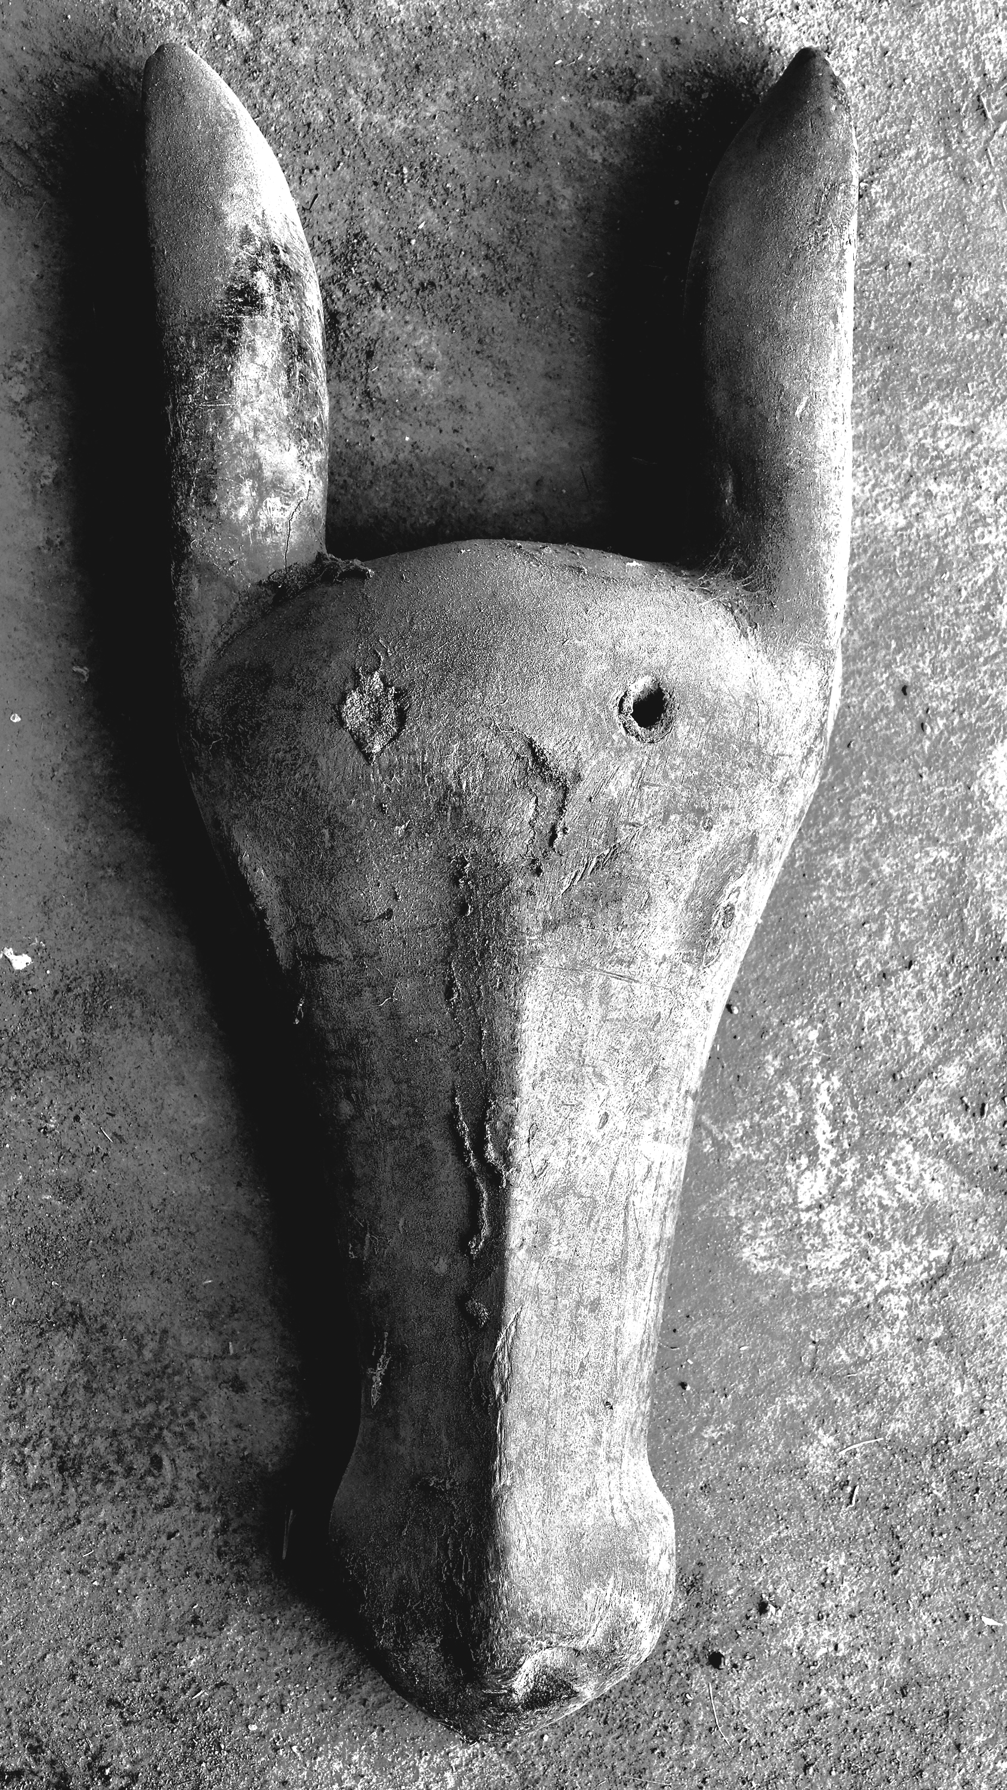  Илл. 5. Маска Сиги из деревни Кола, Бугуни, республика Мали (фото П. А. Куценкова) | 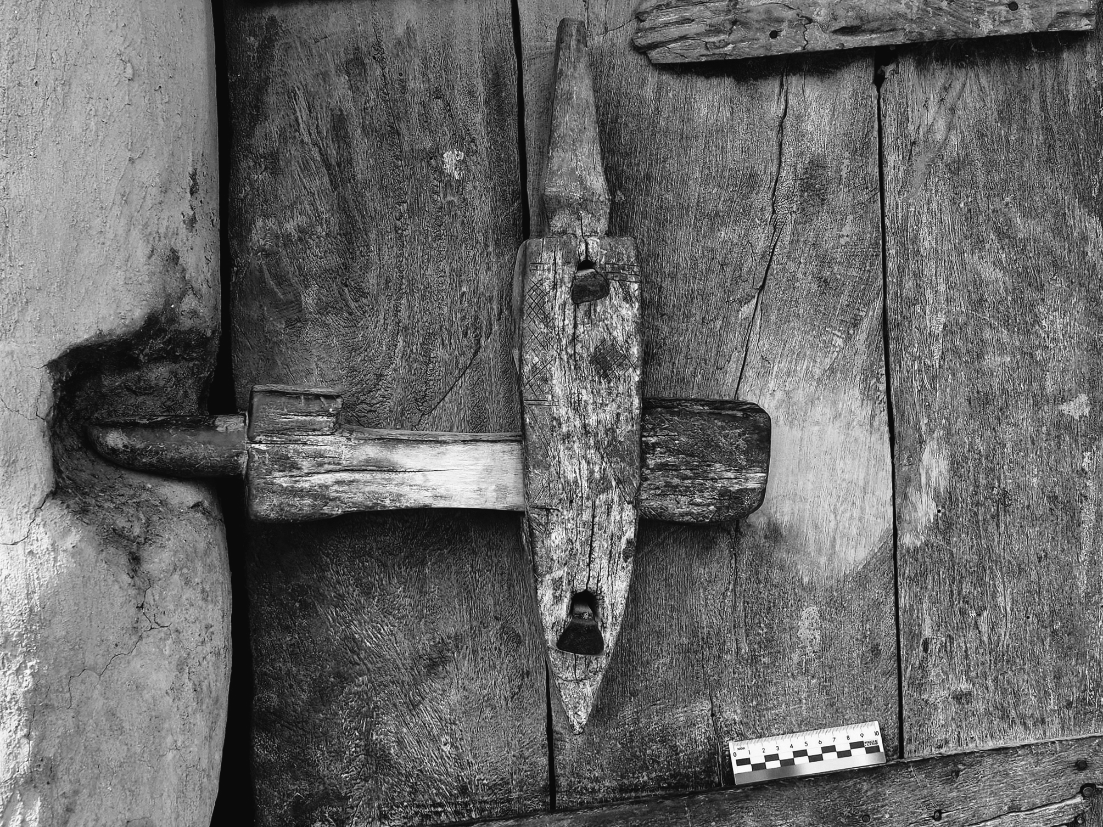  Илл. 6. Дверной засов, деревня Сиратого, Бугуни,  республика Мали (фото П. А. Куценкова)

Очень большой интерес представляет знакомство с современной догонской графикой — тем видом искусства, который в Тропической Африке был неизвестен до конца 1950-х гг. Мы имели возможность ознакомиться с частной коллекцией работ самодеятельного догонского художника Алайе Ато (родился ок. 1967 г. в деревне Йендума Ато). Он пользуется достаточно широкой известностью среди специалистов, однако, широкой публике известен мало. Сюжеты его выполненных цветными фломастерами графических листов — сцены жертвоприношений, традиционного суда, демоны (джинна) и ангелы (малака) (цветная вклейка, фото 6–7). Несмотря на то, что, по выражению Эрика Жолли «было бы абсурдом рассматривать его произведения как этнологический документ» [Binet, Jolly, Pataux, 1999, p. 9], образы графики Алайе Ато помогают понять, какими догоны видят бесчисленных джинна, населяющих их традиционный мир. Эти духи никогда не изображаются в традиционной скульптуре, и эти картины остаются единственной возможностью заглянуть в самые потаенные уголки догонского воображения. Примечательно, что джинна всегда появляются во время традиционного жертвоприношения, и это не только свидетельство отношения мусульманина к подобным «запретным» для него практикам, но точно показанный механизм того, каково, собственно, действие «фетиша» или жертвы: ритуальный объект ценен не сам по себе, а именно как вместилище сверхъестественной силы, как посредник, позволяющий ей появиться в нашем мире. Что касается устрашающего вида джинна, то, опять же, это объясняется не столько праведным отвращением мусульманина к подобным существам, сколько хорошо известного на материале традиционных культур представления о том, что сверхъестественное существо обладает внешностью, невозможной в обычной реальности, поскольку оно к ней не принадлежит.

Промежуточные итоги 2015–2020 гг.

Поскольку из-за резкого обострения обстановки в Мали и пандемии коронавируса никакие поездки в эту страну будут невозможны, по крайней мере, в 2021 г., у нас есть возможность подвести итоги шестилетней работы экспедиции ИВ РАН в этой стране.
Главный ее итог — окончательная уверенность в том, что ставшие «классическими» труды французской этнологической школы весьма сомнительны. Какого бы аспекта культуры и истории догонов мы ни касались, тут же выяснялось, что содержащиеся в трудах М. Гриоля, Ж. Дитерлен и других представителей французской школы в лучшем случае, сильно искажают этнографическую реальность, а в худшем — вовсе не соответствуют действительности. Поясним это на примере изобразительного искусства: в историографии искусства догонов читатель не сможет найти ни одного каталога, где бы указывалось авторство скульптур; крайне редко называются деревни, откуда происходят произведения традиционного искусства. Следует отметить, что на эти недостатки указывали и другие исследователи, в частности, Надин Мартинез [Martinez, 2017], однако ее небольшая брошюра, посвященная этой проблеме, опять-таки, является скорее плодом теоретических рассуждений, чем скрупулезной фактографией.
Еще одним очень важным результатом наших шестилетних исследований стало формирование коллекций искусства Мали в Государственном музее Востока (Москва) и Музея антропологии и этнографии им. Петра Великого (Кунсткамера) в Санкт-Петербурге. Важно также отметить, что в состав этих коллекций входят и современные произведения, и старая скульптура, в том числе, ногом и теллем — предшественников догонов. Что касается современных вещей, то нередко на фото и видео зафиксирован весь процесс их изготовления. Старые же вещи должны быть датированы по AMS ¹⁴C (сейчас эта работа, проводимая совместно с Институтом географии РАН, приостановилась из-за пандемии), и это принципиально новый этап работы с произведениями африканского искусства в России. Дело в том, что датировка предметов искусства по AMS ¹⁴C не является невозможной технически — при наличии разрешительных документов министерства культуры РФ и надежном обосновании необходимости подобного вмешательства в памятник (забор образцов) это не вызывает особых затруднений. Однако в подавляющем большинстве случаев такая процедура не дает ничего, кроме установления абсолютной датировки предмета (хотя и это важно). В случае же с предметами, поступающими в музей с Нагорья Бандиагара, ситуация уникальная: установление датировки предметов, контекст создания и бытования которых нам более или менее точно известен, дает широкие возможности для дальнейших исследований и верификации уже известных фактов о культуре догонов.
Нами были также получены интереснейшие данные по устным историческим преданиям не только отдельных деревень, но и кварталов этих деревень. Именно они позволяют нам утверждать, что современное население Нагорья Бандиагара формировалось из множества групп самого разного происхождения, миграции групп догонов по Нагорью и за пределы собственно Страны догонов продолжается, а представление о полном единообразии культуры и происхождении догонов не соответствуют действительности.
За время работы в Мали нами отснято около 50 тыс. фотоснимков и более ста часов видеозаписей, которые являются надежными документами, характеризующими и традиционную, и современную культуру Нагорья Бандиагара и всей Республики Мали.
Наконец, по результатам работы экспедиции было опубликовано более тридцати статей (список см. ниже), и сделано несколько докладов на международных и всероссийских конференциях, а также на семинарах ИВ РАН, Государственного музея Востока и Музея антропологии и этнографии им. Петра Великого.

Публикации по результатам экспедиций в Мали 2015–2019 гг.

Куценков П. А. Ислам и традиционная культура догонов (Мали). Опыт полевого исследования. Исламоведение. 2015. Т. 6, № 4. С. 89–104.
Куценков П. А., Лаврентьева Н. В., Чегодаев М. А. Раннединастический Египет и Тропическая Африка: мнимые связи. Ч. I. Искусствознание. 2015. № 3–4. С. 114–138.
Куценков П. А., Лаврентьева Н. В., Чегодаев М. А. Раннединастический Египет и Тропическая Африка: мнимые связи. Ч. II. Искусствознание. 2016. № 1–2. С. 116–153.
Куценков П. А., Семенова В. Н. Дверные засовы догонов в реальном и музейном контексте. Радловский сборник: Научные исследования и музейные проекты МАЭ РАН в 2015 г. Отв. ред. Ю. К. Чистов. СПб., 2016. С. 162–169.
Куценков П. А. Мусульманская архитектура региона Мопти (Республика Мали). Исламоведение. 2016. Т. 7, № 3. С. 53–68.
Куценков П. А. Традиционная архитектура Мали (Дженне, Сегу, Мопти, Страна догонов). Aegyptaica Rossica (Вып. 4). Под ред. М. А. Чегодаева, Н. В. Лаврентьевой. М., 2016. С. 165–202.
Куценков П. А. Опыт сбора коллекции в стране догонов (Республика Мали, 2015–2016 гг.). Кунсткамера: коллекции и хранители. Памяти Зои Леонидовны Пугач. Отв. ред. и сост. В. Н. Семёнова. СПб., 2016. С. 34–46.
Куценков П. А. Полевые исследования в Стране догонов. Восток (Oriens). 2016. № 6. С. 170–180.
Межкоммунальный договор № 001. Пер. и комм. П. А. Куценкова. История Африки: люди и судьбы. Отв. ред. Т. М. Гавристова. Ярославль, 2016. С. 98.
Описание деревни Семари, составленное ее вождем Буреима Гандеба. Пер. и комм. П. А. Куценкова. История Африки: люди и судьбы. Отв. ред. Т. М. Гавристова. Ярославль, 2016. С. 99–110.
Куценков П. А. Искусство и архитектуры догонов как исторический источник. Африканский сборник – 2017. Отв. ред. А. Ю. Желтов. СПб., 2017. С. 252–268.
Куценков П. А. Французская этнология и догоны. Восточные чтения. Религии, культуры, литературы. Международная конференция. Отв. ред. А. С. Балаховская, Н. В. Захарова, В. А. Иванова, Н. С. Фролова. М., 2017. С. 161–166.
Куценков П. А. Пиктограммы догонов (Мали). Художественная культура. 2017. № 3 (21). URL: http://sias.ru/publications/magazines/kultura/2017-3-21/sotsialnaya-filosofiya-i-sotsiologiya/5261.html (дата обращения 22.04.2020).
Куценков П. А. История г. Дженне (Мали) и традиционная политическая культура. Восток (Oriens). 2017. № 6. С. 76–87.
Завьялова О. Ю., Куценков П. А. Социализация детей у народов манден (Гвинея, Мали) и догон (Мали). Мое африканское детство: дети Африки в контексте культурной антропологии. Отв. ред. Т. М. Гавристова. Ярославль, 2018. С. 140–155.
Куценков П. А. Догоны: дети, традиционная культура и ислам. Мое африканское детство: дети Африки в контексте культурной антропологии. Отв. ред. Т. М. Гавристова. Ярославль, 2018. С. 155–158.
Куценков П. А. Война на севере Мали и ислам в Стране догонов. Заметки очевидца. Исламоведение. 2018. Т. 9, № 2. С. 5–14.
Куценков П. А., Ванюкова Д. В., Лаврентьева Н. В., Семенова В. Н. Экспедиция в Страну догонов (Республика Мали, регион Мопти). Вестник Института востоковедения РАН. 2018. № 3. С. 42–52.
Куценков П. А. Вожди, шуточное родство и государство в Республике Мали. Восток (Oriens). 2018. № 4. С. 88–101.
Куценков П. А. Догоны: культура и ее образ в массовом сознании. Историческая психология и социология истории. 2018. Т. 11, № 1. С. 119–132
Kutsenkov P. A. The Oral History of Dogon Villages and Migrations’ to Dogon Plateau. Vestnik of Saint Petersburg University. Asian and African Studies. 2018. 10.3. Pp. 330–339.
Завьялова О. Ю., Куценков П. А. Тубабу и ислам (фестивальные заметки). Труды Института востоковедения РАН. Вып. 9. Национальная культура в транснациональном пространстве. Отв. ред. Ю. В. Любимов. М., 2018. С. 54–67.
Куценков П. А. Экспедиции в Мали 2015–2017 гг. Институт востоковедения РАН — прошлое и настоящее: к 200-летию основания. Авт.-сост. Д. В. Дубровская, отв. ред. В. В. Наумкин. М., 2018. С. 229–232.
Завьялова О. Ю., Куценков П. А. Устные традиции деревни Энде и общедогонское историческое предание. Восточные чтения. Религии. Культуры. Литературы. V Межд. научн. конф. Отв. ред. Е. М. Дьяконова, Н. В. Захарова, В. А. Иванова, Н. С. Фролова. М., 2018. С. 65–69.
Ванюкова Д. В., Куценков П. А. Пленники Сириуса. Путешествие в Страну догонов. Каталог выставки. М., 2019.
Куценков П. А. Скульптура малийской деревни Энде и проблема существования деревенских и индивидуальных стилей в традиционном искусстве догонов. Вестник Института востоковедения РАН. 2019. № 1. С. 69–83.
Куценков П. А., Ванюкова Д. В., Лаврентьева Н. В. Экспедиция в Республику Мали (Страна догонов, регион Мопти) в январе 2019 г. Вестник Института востоковедения РАН. 2019. № 2. С. 25–38.
Куценков П. А. Устные традиции деревни Энде (Страна догонов). Восток (Oriens). 2019. № 4. С. 51–59.
Ванюкова Д. В., Куценков П. А. Две выставки искусства догонов (Республика Мали) в Государственном музее Востока. Вестник Института востоковедения РАН. № 3. С. 304–313.
Куценков П. А. Туризм и традиционное искусство догонов в начале XXI века. Фольклор в культуре повседневности. Отв. ред. Т. Н. Суханова. М., 2019. С. 320–336.
Куценков П. А. Новые данные о традиционном изобразительном искусстве догонов на материале полевых исследований 2015–2019 гг. Кунсткамера. 2019. № 4 (6). С. 35–42.
Ванюкова Д. В. Сейду Жюстен Гиндо: антиквар, коллекционер, хранитель. Сборник Музея антропологии и этнографии РАН (в печати).
Ванюкова Д. В. Образ европейца в искусстве догонов. Тезисы доклада на II международной конференции «Проблемы изучения восточных коллекций». Государственный музей Востока 2–3.03.2020 г. Тезисы. Государственный музей Востока. URL: https://www.orientmuseum.ru/visit/konferencii/index.php (дата обращения 22.04.2020).

Литература / References

Beek W. van. The Dogon Heartland: Rural Transportations on the Bandiagara Escarpment. de Bruijn M., van Dijk H., Kaag M., van Til K. (eds.). Sahelian Pathways. Climate and Society in Central and South Mali. African Studies Centre Research Report 78. Leiden, 2005. Pp. 40–70.
Binet J., Jolly E., Pataux B. Alaye Atô, dessinateur dogon. Cahiers L’Association pour la défense et l’illustration des arts d’Afrique et d’Océanie. 1999. 14.
Martinez N. Des œuvres d’art Dogon ou Tellem? Regard sur l’exposition «Dogon» Quai Branly, 2011. Paris, 2017.

Электронные ресурсы / Electronic sources

Communiqué du gouvernement suite aux attaques meurtrières répétées dans les cercles de Bandiagara et Bankass (05.04.2020). Malijet. 06.04.2020. URL: http://malijet.com/communiques-de-presse/241241-communique-du-gouvernement-suite-aux-attaques-meurtrieres-repete.html (дата обращения 22.04.2020).

Петр Анатольевич Куценков, кандидат искусствоведения, доктор культурологии, ведущий научный сотрудник Института востоковедения РАН, Москва; pkutsenkov@gmail.com Petr A. Kutsenkov, PhD (History of Art), DSc (Culturology), Leading Research Fellow, Institute of Oriental Studies RAS, Moscow; pkutsenkov@gmail.com ORCID ID: 0000-0002-4288-6167 Дарья Владимировна Ванюкова, кандидат искусствоведения, научный сотрудник Государственного музея Востока, Москва; darya-29@yandex.ru Darya V. Vanyukova, PhD (History of Art), Research Fellow, The State Museum of Oriental Art, Moscow; darya-29@yandex.ru ORCID ID: 0000-0002-3208-9324
C первой половины XX в. догоны начали продвигаться вглубь долины Сено, лежащей к югу от Нагорья и традиционно бывшей территорией, где преобладало фульбское население. Как отметил В. ван Беек, еще при французах деревни на окраине Страны догонов «колонизировали плато и равнины, и дочерние деревни создавались быстрыми темпами. На карте Страны догонов 1956 г. видно, что значительное число деревень называется Anakana или Anakila, что означает “Новая деревня”. Другие названия были образованы при помощи суффикса donyu, что означает “нижний”, т. е. “верхняя”», материнская деревня располагается на Нагорье» [Beek, 2005, p. 65]. Разумеется, экспансия догонов на этническую территорию фульбе порождала и порождает межэтническую напряженность.
Communiqué du gouvernement suite aux attaques meurtrières répétées dans les cercles de Bandiagara et Bankass (05.04.2020). Malijet. 06.04.2020. URL: http://malijet.com/communiques-de-presse/241241-communique-du-gouvernement-suite-aux-attaques-meurtrieres-repete.html (дата обращения 22.04.2020).
Отвечая на просьбу показать нам место, где мы можем познакомиться с местной культурой и посмотреть на предметы искусства, проводник в Бобо-Диуласо привел нас в центр современного искусства. Его владелец и автор всех представленных там произведений работает литейщиком, создавая интерьерные вещи на основе традиционных образов. Кроме того, ему принадлежат ready-made объекты, для которых используются пластиковые отходы — канистры, шлепанцы, бутылки. Из них он делает по преимуществу зооморфные и антропоморфные маски, точно находя наиболее выразительные способы использования исходных вещей. Здесь же нам удалось увидеть несколько крупных объектов, сваренных из металлических отходов. Нужно отметить, что идея создания объектов искусства из отходов производственной деятельности человека необычайно популярна среди художников многих стран Африки. Она позволяет обращаться к актуальной проблеме «переиспользования» ресурсов и утилизации пластиковых и прочих отходов в художественной среде, и предлагает дешевое сырье в среде изготовителей сувенирной продукции. Так, в Дженне (Республика Мали) популярны браслеты, сплетенные на травяном каркасе из распущенных на тонкие полоски разноцветных пластиковых мешков. Кроме того, подобные вещи, предложенные на продажу, пользуются неизменно высоким спросом среди европейцев.
Этническая территория сенуфо простирается от Сикассо в Мали до Бобо-Диуласо в Буркина-Фасо, а на запад — до региона Корхого в Кот д’Ивуар. Существуют планы открытия такого же центра и в Корхого, однако они столкнулись с административными препятствиями.
Обращает на себя внимание, что фотосъемка запрещена в залах, где расположены культовые объекты (возможно, в связи с тем, что именно эти вещи пользуются повышенным вниманием со стороны европейцев, и таким образом сотрудники пытаются защитить вверенные им предметы от «несанкционированных» публикаций и соблюсти право первой публикации для своих соотечественников).
Да и возможности выкупить вещь у владельца у центра очень ограниченны. Еще меньше они у государственных музеев: так, сотрудник музея города Сикассо сказал нам, что для них нет проблемы в том, чтобы пополнять музейный фонд новыми предметами традиционной культуры — несмотря на устоявшееся среди европейцев мнение о том, что в деревнях не осталось старой скульптуры. Единственная проблема — чрезвычайно скудное финансирование, ведь количество желающих подарить семейные реликвии в музей исчисляется буквально единицами.

